為使同仁快速得知目前是否有軟體未完成軟體版權登錄，故當同仁登入所内網站後，會出現提示訊息（如圖一）；當出現提示訊息時，請至｢軟體資產管理系統｣進行｢版權登錄作業｣。
圖一、有軟體尚未進行軟版權登錄
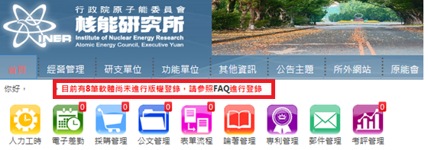

[FAQ]如何登入所內網站？
http://owl.iner.gov.tw/faq/index.php?action=artikel&cat=117&id=344&artlang=tw
軟體資產管理系統
http://192.168.160.80:6210/SMRWebCenter/index.jsp
[FAQ] 軟體版權登錄
http://owl.iner.gov.tw/faq/index.php?action=artikel&cat=114&id=340&artlang=tw

若出現｢您不是網域帳號登錄Windows系統，詳情請參閱FAQ｣（如圖二）訊息時，請您重新開機，並依FAQ指示登錄Windows系統。
圖二、未用網域帳號登錄
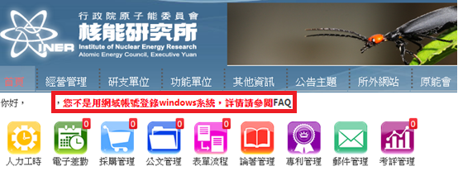

註：網域帳號：iner.corp\工號 or INER\工號

[FAQ] Win7、XP 網域帳號和密碼登入方式
http://owl.iner.gov.tw/faq/index.php?action=artikel&cat=81&id=328&artlang=tw

如有任何問題，請洽資訊服務小組(#3199)。

綜計組 資訊科

